ליאור גרינביין
שבוע 1
קונספטים למידה סטטיסטית
משימה: רוצים לחזות תוצאות משחק כדורסל. נניח שיש לנו סט נביאים, כך שכל אחד מהם לוקח את כל הנתונים ומנסה לחזות את תוצאות המשחק. בשיעור הזה לא נלמד איך הנביאים האלה עובדים בדיוק. כרגע מטרתנו היא לבחור את הנביא הטוב ביותר.
נתבונן בנביא אחד ספציפי .נרצה לדעת באיזה אחוז מהמקרים הנביא טועה. לאחוז שגיאה בקורס יהיו שני שמות שונים: Error rate ו.Risk- כלומר, ברגע שרואים את המילה risk או error rate, זה אומר שזאת איזושהי שגיאה.
כעת נגדיר את סוג השגיאה הראשון בקורס:
הגדרה 1.1: true risk – "הסיכון האמיתי" או "השגיאה האמיתית". אחוז השגיאה של נביא בתוחלת על פני התפלגות המידע D. לסוג השגיאה הזה יש שם נוסף – population error.
הסבר באמצעות דוגמה: אם נריץ את הנביא על פני כל המשחקים שיש בעולם (בעבר ,בעתיד ובכל כיוון אפשרי אחר ,כלומר על פני כל מרחב המשחקים(, נרשום את מה שיקרה לדעתו של הנביא ונחלק את כמות החיזויים הלא נכונים במספר המשחקים הכולל ,אז נקבלtrue risk .חשוב לציין שתיאורטית אולי אפשר לחשב את true risk באופן מדויק, אך פרקטית - לא. הסיבה היא שבפועל אי-אפשר לעבור על כל המשחקים בעולם.
הגדרה 1.2: דגימה – זוג ( x, y ).נקרא לx- בשם features ול-y בשם labels. במקרה שלנו x זה פרטים על המשחק ו-y זאת תוצאת המשחק.
סוג שגיאה נוסף:
הגדרה 1.3: empirical risk. בניגוד לשגיאה הקודמת, את empirical risk כן ניתן לחשב באופן מדויק. בוחרים בצורה אקראית n משחקים (כלומר דוגמים n משחקים), סופרים כמות משחקים בהם הנביא טעה ואז מחלקים את המספר בn- (סה"כ כמות הדגימות). המילה empirical רלוונטית כאן, כיוון שאת empirical risk מודדים באופן אמפירי, כלומר בהינתן משחקים שראינו (ולא בהינתן כל המשחקים שקיימים).
$$L_{emp}\left(h\right)= \frac{1}{n}\sum_{i=1}^{n}{l_{h(x_{i})≠y_{i}}}$$
h – הנביא.
- $h\left(x_{i}\right)$ חיזוי הנביא בעבור מחשק $x_{i}$.
$y_{i}$ – התוצאה האמיתית של המשחק $x_{i}$.
הגדרה 1.4:D Data distribution - – התפלגות מידע – אוסף זוגות (x, y). במקרה שלנו D – זה כל המשחקים בהווה, עבר ועתיד.
הגדרה 1.5: היפותזה $h$ - מודל שמקבל features x ומחזיר חיזוי y’ כך ש: $h\left(x\right)=y'$. חשוב לציין שבמקרה הזה y’ זה החיזוי של המודל ולא בהכרח התוצאה האמיתית. בשיעור הזה נקרא להיפותזה בשם "נביא".
הגדרה 1.6: מחלקת היפותזות $H$ - סט שמכיל כמה היפותזות (פונקציות). במקרה שלנו זה סט עם כמה נביאים. ככל ש- $H$ קטנה, היא פחות אקספרסיבית (יכולה לתאר פחות סוגים שונים של פונקציות). $H$ יכולה להיות סופית או אינסופית.

עכשיו נחזור לסצנריו של למידה.
דוגמה 1.1
נניח שיש שני נביאים: $h_{1},h_{2}$. נרצה לבחור את הנביא הטוב ביותר. נניח ש-$h_{1}$ תמיד צודק והנביא השני בעל error rate 30%.
נניח שהתהליך הוא כזה:
1.מגרילים משחק ממרחב המשחקים באופן אקראי.
2. שואלים את שני הנביאים איך יסתיים המשחק.
3. משווים את תשובותיהם עם התוצאה האמיתית.
באיזה אחוז מהמקרים נביא האמת טועה? 0%.
ובאיזה אחוז מהמקרים הנביא השני טועה? 30%.
ז"א שב-70% מהמקרים שני הנביאים יצדקו. את מי נבחר במקרה הזה? למשל, אפשר להשתמש בהטלת מטבע הוגן.
ב-70% מהמקרים נבחר את הנביא $h_{2}$ עם הסתברות 50% סה"כ הסיכוי לבחור את $h_{2}$ שווה ל- 35%. הסיכוי לבחור את $h_{1}$ שווה ל-35% (במקרה של הטלת המטבע) + 30% כאשר השני טועה סה"כ הסיכוי לבחור את $h_{1}$ שווה ל-65%. בשלב הזה ניתן להבין שאלגוריתם הלמידה לא כל כך מוצלח ,כי הסיכוי לבחור את הנביא הפחות טוב שווה ל-35% וזה אחוז די גדול.
הגדרה 1.7: Overfitting – מצב שבו אנו בוחרים נביא בעל empirical risk נמוך, אבל בעל true risk גבוה. זה קורה כאשר אלגוריתם למידה בוחר היפותזה (נביא) בעלת generalization gap גדול (הסבר בהשמך).
למה זה קורה? הסיבה לכך היא שאנו עובדים עם סט דגימות (אי-אפשר להחזיק בו-זמנית את כל המשחקים שיש ביקום), ויכול להיות שהנביא שבחרנו היה ממש טוב ספציפית במשחקים שדגמנו, אולם בשאר המשחקים הוא גרוע. בפועל, אי-אפשר להימנע מ-overfitting : התופעה הזאת תמיד מתרחשת באיזושהי מידה. אחת מטרות בקורס היא לפתח אלגוריתמי למידה ,כך שיגרמו ל-overfitting הכי נמוך שאפשר.

דוגמה 1.2
נניח כי $h_{1}$ טועה עם סיכוי 10% ו-$h_{2}$ טועה עם סיכוי 15%.
באיזה אחוז מהמקרים בטוח נבחר את הנביא הטוב ביותר (כלומר, בעל true risk הנמוך ביותר שזה $h_{1}$)? זה קורה כאשר $h_{1}$ צודק ו-$h_{2}$ טועה $\left(1-0.1\right)∙0.15=0.9∙0.15=0.135=13.5\%$.
באיזה אחוז מהמקרים בטוח נבחר את הנביא שפחות טוב? (למעשה זה $h_{2}$(. כדי לבחור את $h_{2}$ צריך ש-$h_{2}$ יצדק ו-$h_{1}$ יטעה: $0.1∙\left(1-0.15\right)=0.1∙0.85=0.085=8.5\%$.
ז"א שב-78% מהמקרים לא נוכל לבחור נביא באופן דטרמיניסטי. נניח שאם שני הנביאים צדקו, בוחרים נביא ע"י הטלת מטבע הוגן .נקבל שסה"כ הסיכוי לבחור את $h_{1}$ : $0.135+ 0.78∙0.5 =0.525=52.5\%$
הסיכוי לבחור את $h_{2}$: $0.085+0.78∙0.5=47.5\%$.
לסיכום, הדיוק של אלגוריתם הלמידה הוא $52.5\%$ וזה עדיין ערך נמוך.
כדי שנדע שאלג' הלמידה יקבל החלטה נכונה, אנו צריכים ש-empirical risk ישקף בצורה טובה יותר את true risk. איך אפשר לפתור את הבעיה? לדגום יותר משחקים ללמד את האלגוריתם על פני יותר דוגמאות.

דוגמה 1.3
נגדיל את כמות המשחקים ל-100. נניח ש-$h_{1}$ תמיד צודק ו-$h_{2}$ טועה ב-30% מהמקרים.
באיזה אחוז מהמקרים האלגוריתם מצליח, כלומר בטוח בוחר את $h_{1}$?
נסמן: $only h_{1} was selected=A$
$$\overline{A}=\left(h2 was right | h1 was right\right)\bigcup{(h2 was right}\left|h1 failed\right)=h2 was right=0.7$$
$$P\left(only h_{1} was selected in each of 100 games\right)=$$
$$1-P\left(h2 was right in each of 100 games\right)=1-{P(\overline{A})}^{100}=1-{0.7}^{100}≈99.999\%$$
כלומר, קיבלנו אלגוריתם למידה מצוין.

דוגמה 1.4
נניח כי הtrue risk- של $h_{1}$ שווה ל-20% ושל $h_{2}$ 21% -.
למה המקרה מעניין? כי כאן אחוזי השגיאה של שני הנביאים כמעט זהים.
נראה שבעבור 100 דגימות, האלגוריתם כבר פחות מוצלח. (ידיד חישב את כל הסתברויות לפני ההרצאה, כי בפועל החישובים פה הרבה יותר מורכבים) הסיכוי לבחור את $h_{1}$ שווה ל-54% והסיכוי לבחור את $h_{2}$ שווה ל-40%. לכן ,דיוקו של האלגוריתם ירד משמעותית.
איך אפשר לפתור את הבעיה? פתרון: לדגום יותר משחקים כדי ללמד את האלגוריתם על פני יותר דוגמאות. אך לא ניתן לעבור על כל הדוגמאות בעולם יש מגבלה.

דוגמה 1.5
נחזור על אותה הבעיה עוד פעם, כאשר יש m נביאים ו-n משחקים:
בשורה הi- נמצאים חיזויים של n הנביאים בעבור המשחק הi-. בעמודה ה-j נמצאים כל החיזויים של הנביא הj-. כמו במקרים הקודמים ,אנחנו צריכים למצוא את הנביא עם ה-true risk הנמוך ביותר.
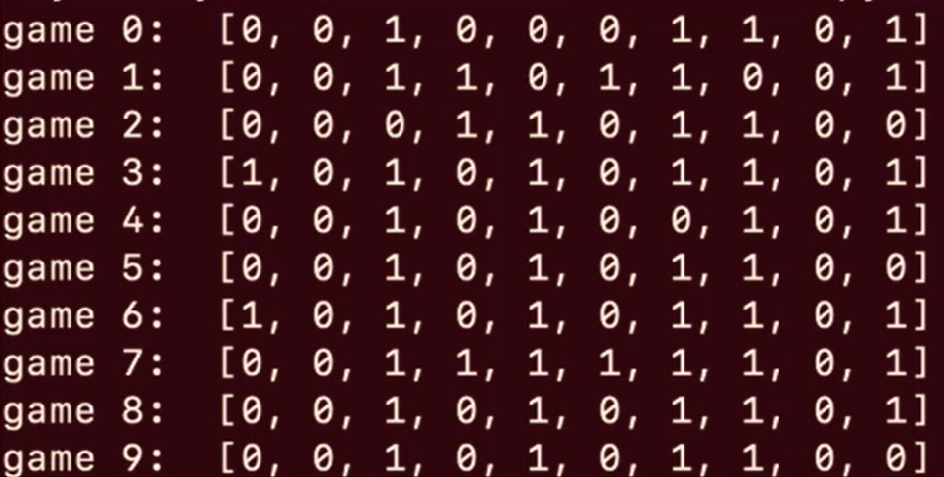
נניח שכל אחד מהנביאים בעל אחוז שגיאה שונה. הדרך הנאיבית לבחור את הנביא הטוב ביותר היא בעבור כל נביא לחשב את ה-empirical risk שלו. למה השיטה בעייתית?
ככל שיש יותר נביאים ,יש יותר סיכוי שאחד מהם במזל יקבל ביצועים יותר טובים מאשר ביצועיו האמיתיים. כלומר ה-empirical risk שלו יהיה הרבה יותר נמוך מאשר ה-true risk. במילים אחרות, נגיע למצב של overfitting. מה אפשר לעשות? לדגום יותר משחקים (דוגמאות).

הגדרה 1.8: Bias – ה-true risk של הנביא הטוב ביותר (של ההיפותזה הטובה ביותר במחלקת היפותזות).
ל-Bias גם ניתן לקרוא בשם Approximation error. ככל שמגדילים מחלקת היפותזות, ה-bias הולך וגדל ולהפך.
הגדרה 1.9: Estimation error – טעות שערוך. ההבדל ב-true risk בין הנביא הנבחר ולבין הנביא הטוב ביותר במחלקה. Estimation error מראה עד כמה אלגוריתם לימדה טוב. ערכו תמיד גדול או שווה לאפס, כיוון שלא ניתן לבחור היפותזה שתהיה יותר טובה מאשר ההיפותזה הטובה ביותר.
$$Estimation error= ERM true error-bias$$
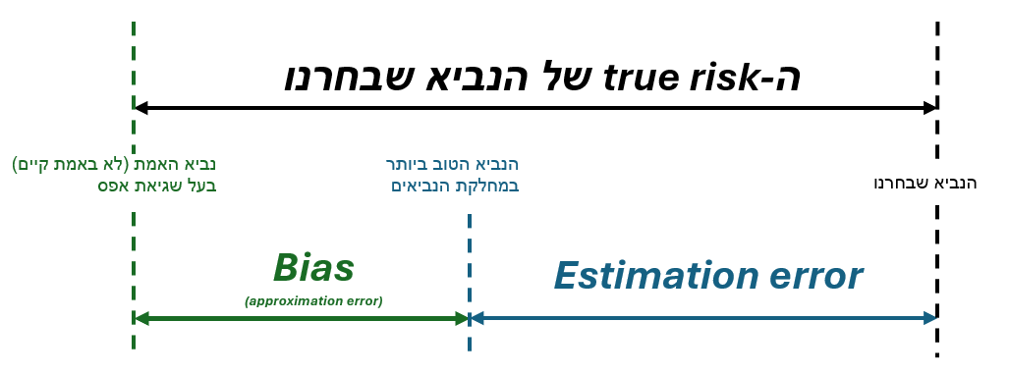
הגדרה 1.10: Approximately correct –אלגוריתם למידה שבוחר נביא שפחות טוב מאשר הטוב ביותר עד כדי $ε$, כלומר לנביא בפלט מותר להיות בעל estimation error לכל היותר $ε$. ככל שבבעיה יש יותר רגישות לשגיאות , $ε$ הולך וקטן. בתעשייה פיתוח אלגוריתמית עם $ε$ קטן דורש יותר תקציב.
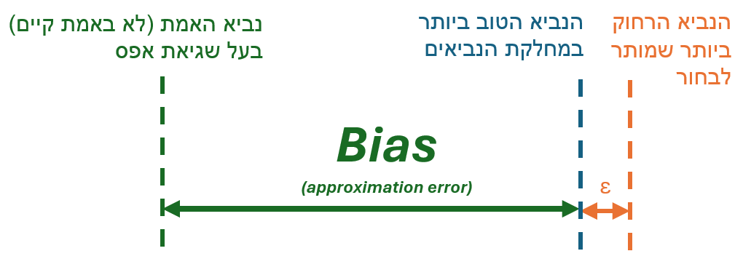
כעת נגדיר בצורה פורמלית את מה שעשינו עד עכשיו.
Empirical risk minimization - ERM
הערה: האלגוריתמים עם הנביאים שראינו אלה ווריאציות שונות של Empirical risk minimization algorithm
- דוגמים n משחקים (דוגמאות) מהתפלגות D.
- שואלים m נביאים מה יקרה בכל אחד מהמשחקים הנדגמים.
- משווים עם התוצאות האמיתיות.
- בוחרים את הנביא בעל empirical risk הכי נמוך.
$$h_{ERM}=\arg{\min_{h ∈ H}{L_{emp}(h)}}$$
כאשר:
$H$ - מחלקת הנביאים (היפותזות).
h – נביא ספציפי (היפותזה).
$L_{emp}\left(h\right)$- ה-empirical risk של הנביא h.
הגדרה 1.11: Generalization gap - הפרש בין true risk ו-empirical risk.
$$generalization gap=true risk-empirical risk$$
Generalization gap גבוה אומר ש-true risk יותר גדול מ-empirical risk וזה המקרה של overfitting חמור. ערכו של generalization gap יכול להיות גם שלילי.
טענה 1.1: יותר נביאים (היפותזות) יותר סיכוי ל-overfitting.
טענה 1.2: יותר דגימות מ-D (דוגמאות) פחות סיכוי ל-overfitting.
הגדרה 1.12: PAC – probably approximately correct. מחלקת היפותזות $H$ (לא בהכרח סופית) נקראת למידה PAC, אם קיימת פונקציה $m_{H}:{\left(0,1\right)}^{2}→ N$ שאומרת כמה דגימות צריך ואלגוריתם למידה בעל התכונה הבאה:
לכל $δ,ε ∈(0,1)$ ולכל התפלגות דאטה $D:X×Y$, אם האלגוריתם מתאמן על פני $m≥m_{H}(ε,δ)$ דוגמאות מ- $D$, האלגוריתם מחזיר היפותזה $h$, כך שמתקיים:
$$P\left(L_{D}\left(h\right)≤\min_{h^{'}∈ H}\left\{L_{D}\left(h^{'}\right)\right\}+ε\right)≥1-δ$$
בקיצור: אם קיימת פונקציית כמות דוגמאות אימון $m_{H}$, אז אפשר ללמד מודל על פני $m≥m_{H}(ε,δ)$ דוגמאות ולקבל בהסתברות גדולה כרצוננו שהאלגוריתם יחזיר $h∈H$ בעלת ביצועים טובים כרצוננו.
מקרה פרטי: $H$סופית וגם אלגוריתם הלמידה זה ERM.
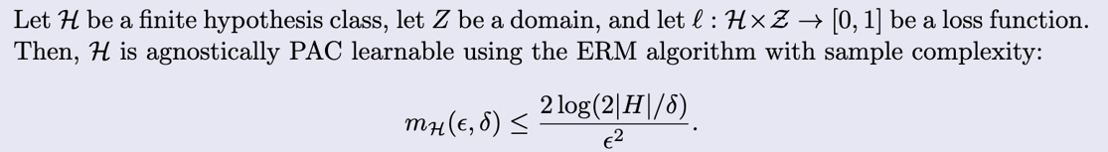
מסקנה מהמקרה הפרטי: מחלקת היפותזות סופית בגודל m נקראת PAC, אם לכל התפלגות דאטה יש training set בגודל $n≥\frac{2log⁡(\frac{2m}{δ})}{ε^{2}}$ ,כך שאחרי אימון על פני ה-training set, אלגוריתם ERM יחזיר $h∈H$ בעלת $estimation error= ε$ בהסתברות $1-δ$.
דוגמה 1.6
נניח שיש שני נביאים $h_{1},h_{2}$. כך שהראשון תמיד צודק והשני טועה עם סיכוי של 30%. (כמו שהיה בדוגמה 1.1) רוצים שאלגוריתם למידה עם שני הנביאים יהיה PAC learning. בעבור כל $ε$ שגדול או שווה ל-30, אלגוריתם הלמידה יהיה PAC. למה? אם $ε=30$, אז נקבל:

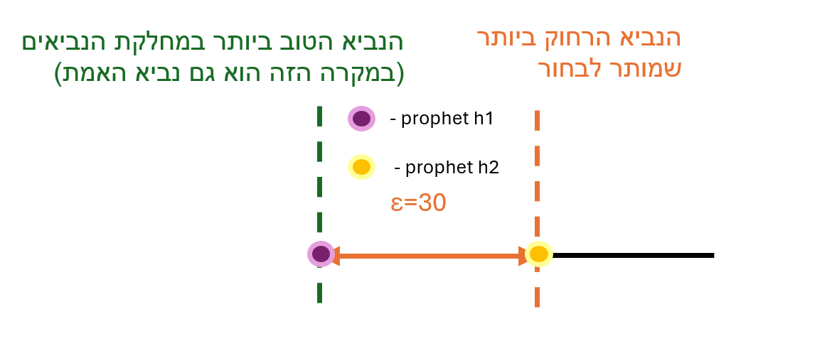
אם $ε>30$, אז נקבל:
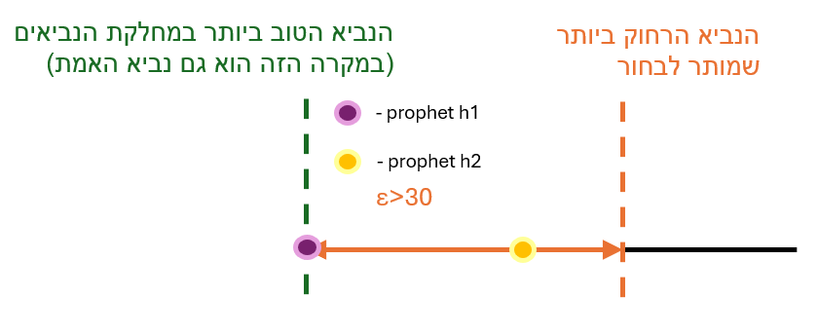
בשני המקרים אנחנו פוגעים באזור הכתום $∀ ε≥30$ האלגוריתם אף פעם לא טועה אם נבחר $ε$ כזה, אז לכל $δ≥0$ התנאי של PAC learningמתקיים $∀ ε≥30, δ≥0 the alg. is PAC$.
לעומת זאת, אם היינו בוחרים $ε<30$, היינו חייבים להגיד ש-$δ≥35\%$, כיוון שבדוגמה 1.1 חישבנו שהאלגוריתם טועה ב-35% מהמקרים.

דוגמה 1.7
נשתמש בנתונים מדוגמה 1.4: ה-true risk של $h_{1}$ שווה ל-21% ושל $h_{2}$ שווה ל-22%.
האם בעבור $ε≥2\%$, האלגוריתם תמיד יהיה PAC?
כן. כי הנביא השני (והוא היחיד ששונה מהכי טוב במחלקת הנביאים) פחות טוב מ-$h_{1}$ ב-1% וההפרש המקסימלי שבחרנו שווה ל- $ε≥2\%$.

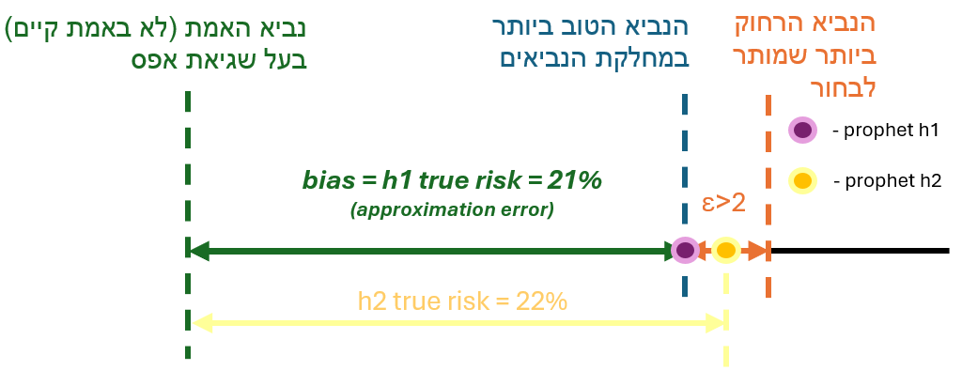
הערה: אם אלגוריתם למידה הוא PAC learnable, אזי הוא יהיה PAC learning על פני כל התפלגות מידע.
טענה 1.3: אם רוצים שאלגוריתם למידה יהיה PAC learnable, אז צריך ללמד אותו על פני $n≥ \frac{2log⁡(\frac{2m}{δ})}{ε}$ דוגמאות, כאשר :
- $\left|H\right|=m$
- $ε$ – ה-estimation error הגדול ביותר. כל היפותזה שיותר רחוקה מהכי טובה נחשבת כלא נכונה (כלומר נמצאת מחוץ לאזור הכתום).
- $δ$ - אחוז מקרים בהם לאלגוריתם מותר לטעות (להחזיר היפותזה לא נכונה).

מה אפשר להבין מהנוסחה הנ"ל?
a. ככל שיש יותר היפותזות (m), חסם על כמות הדוגמאות מינימלית גדל.
b. ככל שאחוז המקרים בהם מותר לטעות ($δ$) קטן, החסם גדל.
c. ככל שאחוז המקרים $δ$ בהם מותר לטעות ($δ$) גדל, החסם קטן.
d. ככל שה-estimation error הגדול ביותר ($ε$) גדל, החסם קטן.
e. ככל שה-estimation error הגדול ביותר ($ε$) קטן, החסם גדל.

בדרך כלל בבעיות ב-Machine learning יש אינסוף היפותזות. אבל מה יקרה אז? האם באמת נצטרף אינסוף דוגמאות? לא תמיד. נראה דוגמה לכך בעוד כמה שיעורים (VC dimension).
הערה: ככל שיש יותר היפותזות, אולי אפשר להגיד שיש יותר סיכוי למצוא היפותזה בעלת true risk נמוך יותר ואז ה-bias יהיה נמוך יותר. זה לא תמיד נכון.
- אם אנו בוחרים את ההיפותזות מאיזושהי התפלגות אקראית, אז זה כן נכון.
- מצד שני, ככל שיש יותר היפותזות, ה-estimation error גדל ,כי יש יותר סיכוי לבחור היפותזה בעלת overfitting משמעותי.
זה גם נכון בכיוון השני. אם יש לנו מספר היפותזות קטן, אז אולי ההיפותזה הטובה ביותר שניתן לבחור לא כל כך טובה בפועל, אך השפעת estimation error פחות קריטית, כי יש פחות היפותזות יש פחות סיכוי ליפול על היפותזה בעלת overfitting משמעותי.
וזה ה-trade off: אם m גדול, אז bias קטן, אבל אולי נבחר בסוף היפותזה שבפעול גרועה. אם m קטן, אז ה-bias יהיה גדול יותר, אך ההסתברות לבחור היפותזה עם overfitting משמעותי קטנה גם כן.
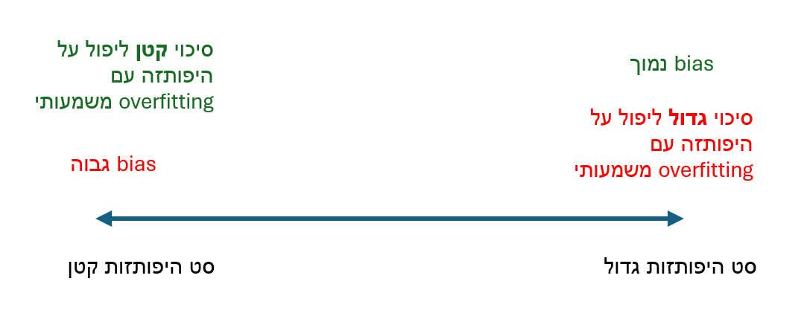
איך אפשר לנצח את ה-trade off הזה? מלכתחילה לבחור היפותזות הכי טובות ולהמשיך לעבוד רק איתן, כלומר ה-bias ההתחלתי כבר יהיה נמוך. זה נקרא inductive bias.

הגדרה 1.13: Inductive bias – ה-bias כאשר אנחנו לא בוחרים היפותזות סתם באופן אקראי, אלא עם איזושהי חוקיות (לדוגמה ע"י סינון היפותזות באמצעות בדיקות בסיסיות) כך שההיפותזות יהיו טובות.
אם נחזור לבעיה עם נביאים ומשחקי כדורסל, המסקנה היא שעדיף לבחור מקבוצת נביאים מצומצמת, אבל הנביאים בה צריכים להיות ממש איכותיים.
הערה: לרשתות נוירונים יש inductive bias מועיל (???)

ב-ML יש שני אתגרים מרכזיים:
- לבנות מחלקת היפותזות $H$.
- אופטימיזציה – דרך מציאת היפותזה בעלת empirical risk הכי נמוך בצורה יעילה (ללא מעבר על אינסוף היפותזות).
איך אלגוריתמי למידה עובדים עם דאטה?
Training set - מידע בשביל למידה. אחרי הרצה על training set האלגוריתם אמור להחזיר היפותזה הכי טובה מכל מחלקה: $h_{1}^{'},h_{2}^{'},h_{3}^{'},…$. Training set מאפשר למודל ללמוד דאטה ולאפטם את פרמטרים.
Validation set - אחרי הרצה על validation האלגוריתם אמור להחזיר היפותזה $h^{'}$ הכי טובה מתוך הכי טובות $h_{1}^{'},h_{2}^{'},h_{3}^{'},…$שקיבלנו אחרי הרצה על training set. כלומר, validation set עוזר לאפטם את היפר פרמטרים.
Test set - הרצה על test מאפשרת לקבל הערכה מדויקת יותר על true error של $h^{'}$. חשוב לציין כי test רק מדייק את ה-true error של $h^{'}$ ולא מחזיר את ה-true error האמיתי של $h^{'}$.
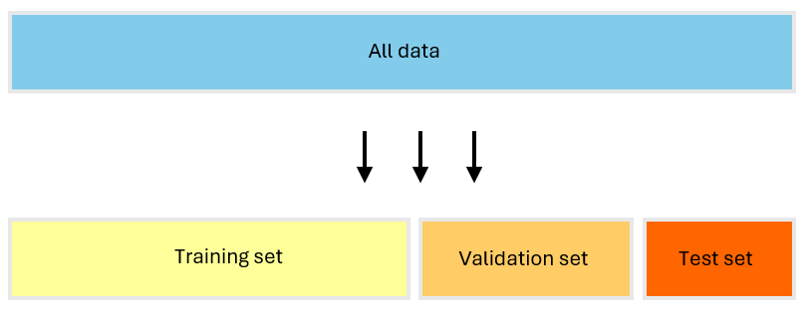
הערה: ב-test מותר להשתמש פעם אחת בלבד ,כי אם נשתמש בו פעמיים או יותר, אז האלגוריתם ידע תשובות, ואז זה לא יהיה באמת test, אלא training נוסף הערכת דיוק האלגוריתם תהיה לא נכונה.

